Guía de aprendizaje
Nombre del Estudiante |  |  | Curso: 7 año A
Nombre del Estudiante |  |  | Fecha: Jueves 26 -03-2020
Unidad: 0 | Escritura Creativa – Sopaipilla
O.A.(s): | Realizar tareas y trabajos de forma rigurosa y perseverante, con el fin de desarrollarlos de manera adecuada a los propósitos de la asignatura (OA 6)
Docente: | Katherine Artilleria Garcia | Asignatura: | Lenguaje y comunicación

- ¿Qué es la sopaipilla?
Imagínate que tienes que explicar y describir lo que es una sopaipilla a una persona extranjera, que nunca ha visto ni probado una. Por eso, tendrás que DESCRIBIR con muchos detalles y apóyate en la percepción por medio de los cinco sentidos: ¿cómo se ve? ¿cómo suena? ¿cómo es el sabor? ¿cómo huele? ¿cómo se siente al tacto?
Tendrás de apoyo el siguiente texto (encontrado en la unidad 3 del libro de 6ª)
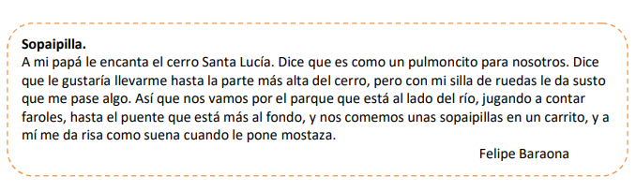

- Anota primero algunas ideas que te resulten necesarias para la creacion de tu microcuento:

________________________________________________________________________________________________________________________________________________________________________________________________________________________________________________________________________________________________________________________________________________________________________________________________

- Escribe un microcuento de la sopaipilla:

________________________________________________________________________________________________________________________________________________________________________________________________________________________________________________________________________________________________________________________________________________________________________________________________
________________________________________________________________________________________________________________________________________________________________________________________________________________________________________________________________________________________________________________________________________________________________________________________________

- Ponte en la situación que esta persona extranjera se interesa mucho por la elaboración de tu microcuento y te realiza dos preguntas ¿Cuáles serían? ¿Cómo le responderías?

________________________________________________________________________________________________________________________________________________________________________________________________________________________________________________________________________________________________________________________________________________________________________________________________

